ESERCIZIO EXCEL

Utilizzo delle seguenti funzioni:

- SE
- SOMMA.SE

Da alcuni mesi, lavorate per una società finanziaria addetta alla riscossione di crediti.
Siete stati incaricati dal vostro responsabile di settore di annotare, con Excel, tutti i movimenti e gli incassi dei crediti, effettuati dagli agenti che lavorano per la stessa vostra società.

Riproducete la tabella, come da esempio qui sotto, e con le adeguate formule, calcolate l’importo complessivo incassato da ogni singolo agente.

Tenete conto che il vostro responsabile di settore ha deciso di premiare quegli agenti che nel mese di gennaio 2004 hanno incassato € 1.000,00 e oltre.

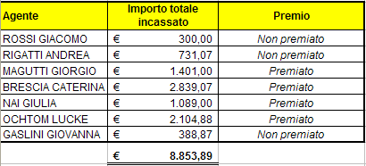
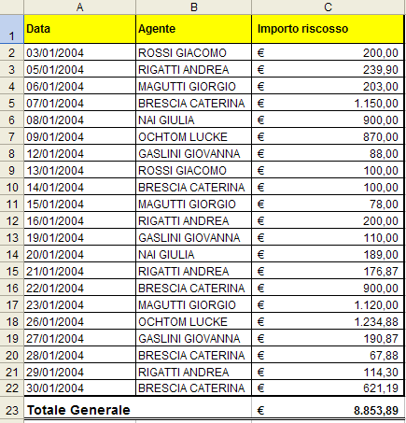
Esempio di tabella Tabella riassuntiva per agente

Funzioni:

SE
Restituisce un valore se la condizione specificata ha valore VERO e un altro valore se essa ha valore FALSO.
Utilizzare la funzione SE per eseguire dei test condizionali su valori e formule.

Sintassi
=SE(test; se_vero; se_falso)

SOMMA.SE
Somma le celle specificate secondo un criterio assegnato.

Sintassi
=SOMMA.SE(intervallo;criteri;int_somma)

Intervallo: è l'intervallo di celle che si desidera calcolare.

Criteri: sono i criteri in forma di numeri, espressioni o testo che determinano le celle che verranno sommate. Ad esempio, criteri può essere espresso come 32, "32", ">32", "mele".

Int_somma: sono le celle da sommare.

